Министерство образования и науки Российской Федерации

**Волжский политехнический институт (филиал) федерального государственного бюджетного образовательного учреждения высшего образования «Волгоградский государственный технический университет»**

**(ВПИ (филиал) ВолгГТУ)**

*Инженерно-экономический факультет*

Факультет «______________________________________________________»

*Информатика и технология программирования*

Кафедра «_________________________________________________________»

**ЛАБОРАТОРНАЯ РАБОТА №4**

*Конструирование программного обеспечения*

по дисциплине «___________________________________________________»

Проектирование интерфейса и разработка дизайн-макета ПО

на тему____________________________________________________________

__________________________________________________________________

__________________________________________________________________

__________________________________________________________________

*Чурзина Екатерина Олеговна*

Студент___________________________________________________________

(имя, отчество, фамилия)

*ВИП-408*

Группа________________________

Оценка ______________________

(в баллах)

*доц. Абрамова О. Ф.*

Проверил ________________________ ___________________________

(подпись и дата подписания) (долж., инициалы и фамилия)

Волжский, 2018 г.

**Участники группы:**

1. постановка задачи

Спроектировать интерфейс системы, упрощающей взаимодействие студента и преподавателя и помогающей в разработке и проверке курсовых работ.

1. требования к ПИ ИС, сгруппированные с указанием приоритета

(! Обязательные, * желательные)

1. Требования к размещению элементов управления на экранных формах:

* Список групп и предметов должны быть в виде раскрывающегося списка. (!)
* Строка меню должна быть горизонтальной и прижатой к верхней части окна; (!)
* Информация о кафедре должна находиться на главной странице в левой нижней части экрана; (*)
* Главное меню преподавателя должно содержать 4 пункта. (*)

1. Требования к содержанию и оформлению выводимых сообщений:

* Все сообщения об ошибках и подтверждениях действий должны выводиться в всплывающем окне по центру. (!)

1. Требования к реакции системы на ввод пользователя:

* В случае неправильного ввода данных одного из полей, должно выводится всплывающее окно с ошибкой, при этом поля с данными прошедшими проверку не должны сбрасываться; (!)
* Если фамилия студента, вбиваемая в строку поиска, не была найдена, то должно выводится сообщение «По Вашему запросу результатов не найдено». (*)

1. Требования к форматам ввода:

* Поле ФИО должно содержать в себе только русские буквы и символы пробела. (!)
* Пароль должен содержать не менее 6 символов, обязательно состоящий из латинских букв и цифр. (!)

1. Требования к времени отклика на команды пользователя

* Отклик системы на действия пользователя должен быть не более 5 секунд. (!)

1. схема структуры ПИ

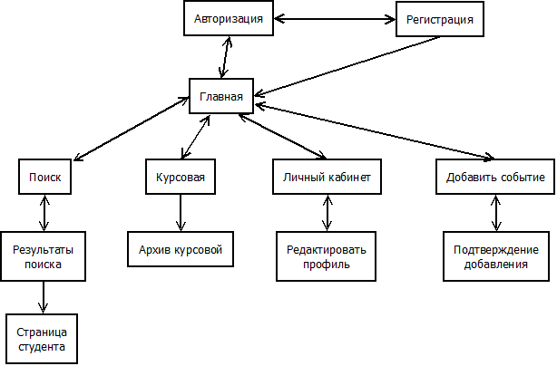

1. дизайн-макеты главной страницы системы, дополнительных страниц (вкладок), диалоговых окон и сообщений

Макеты страниц пользователя, авторизованного как преподаватель

Архивированная курсовая работа

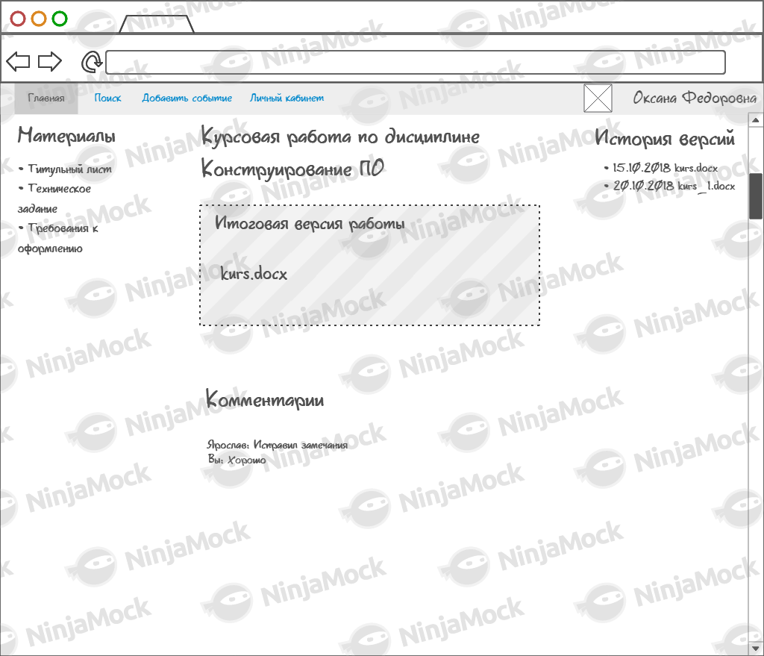

Авторизация

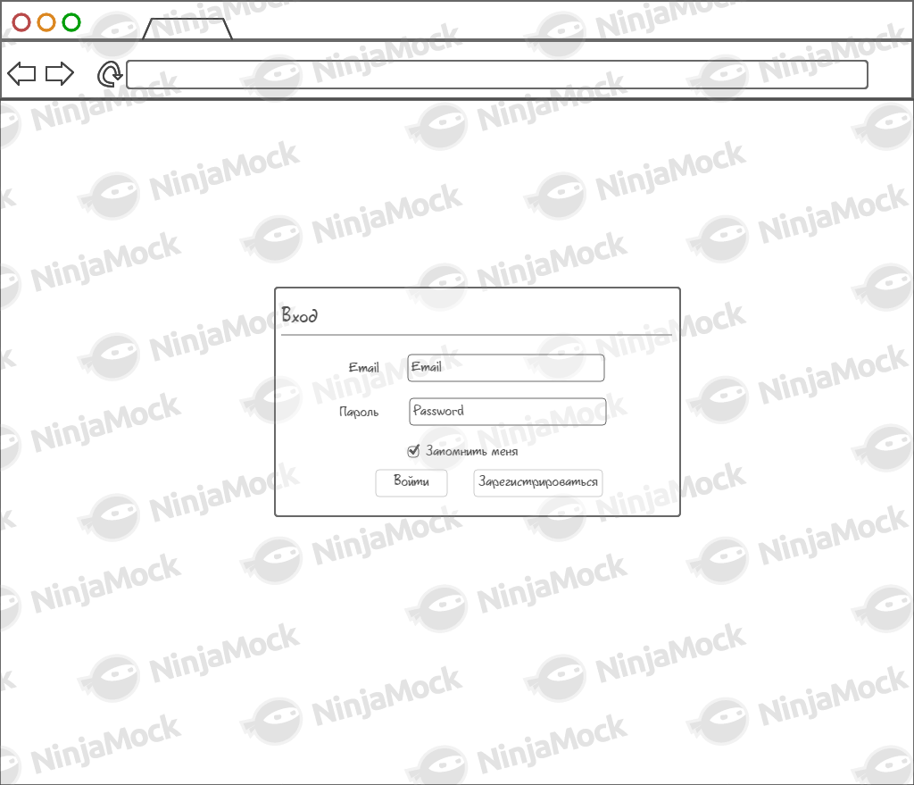

Главная

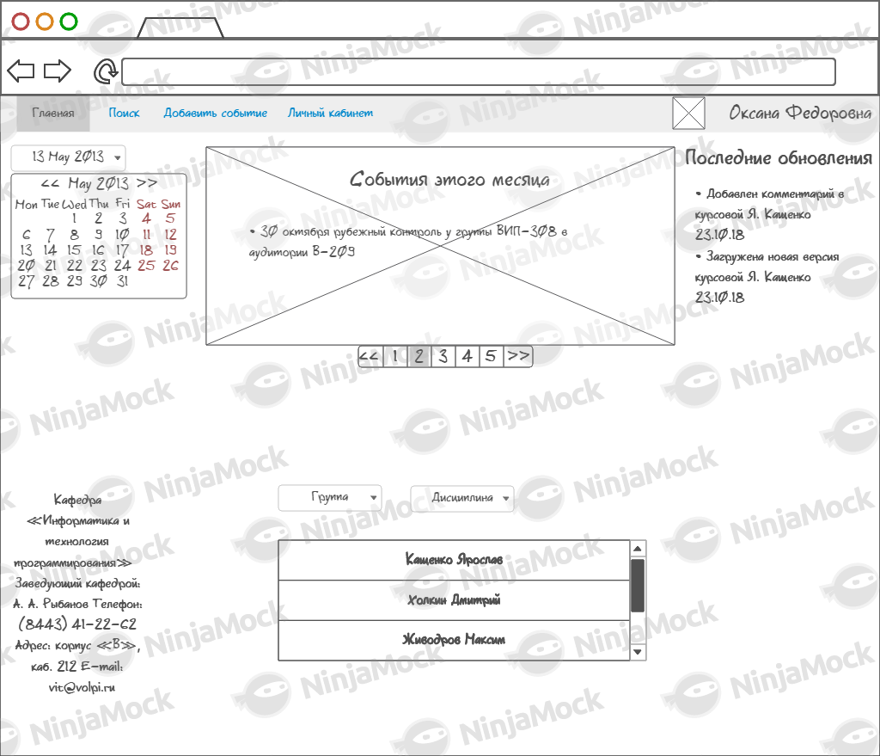

Добавление события

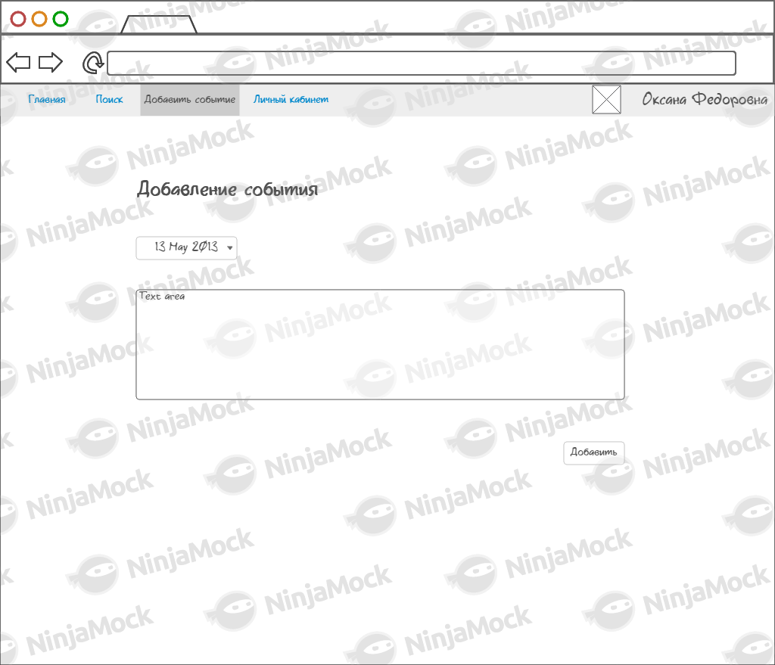

Подтверждение добавления события

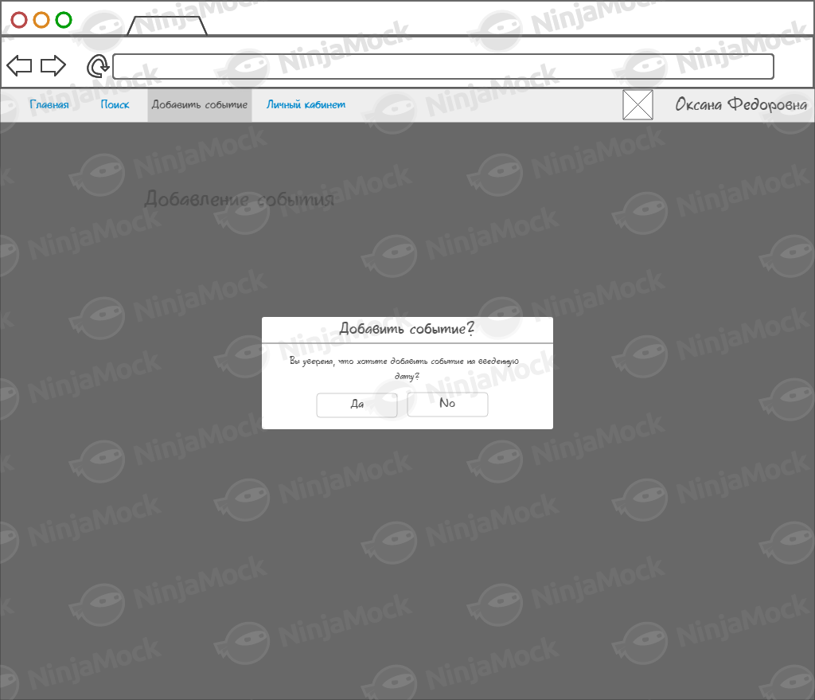

Страница курсовой работы

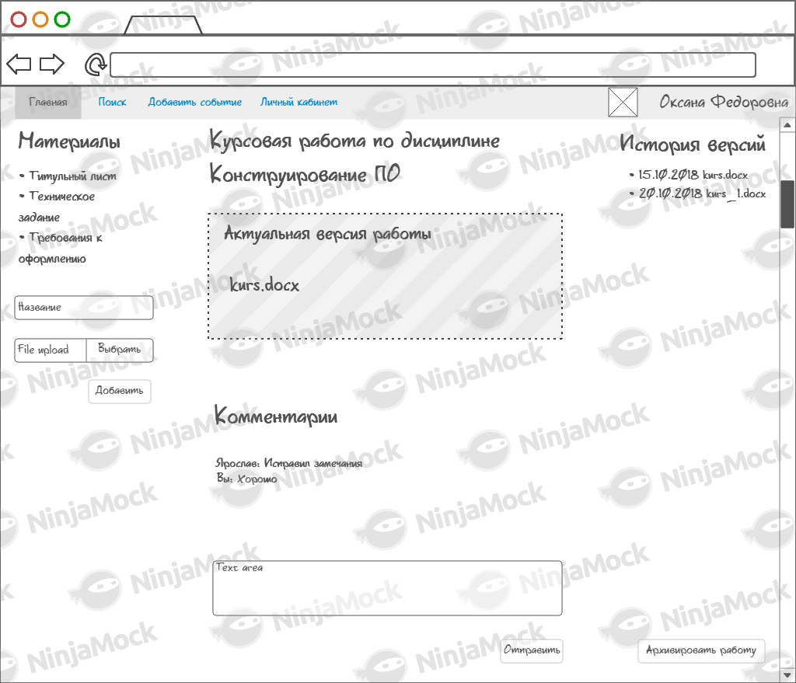

Поиск студента

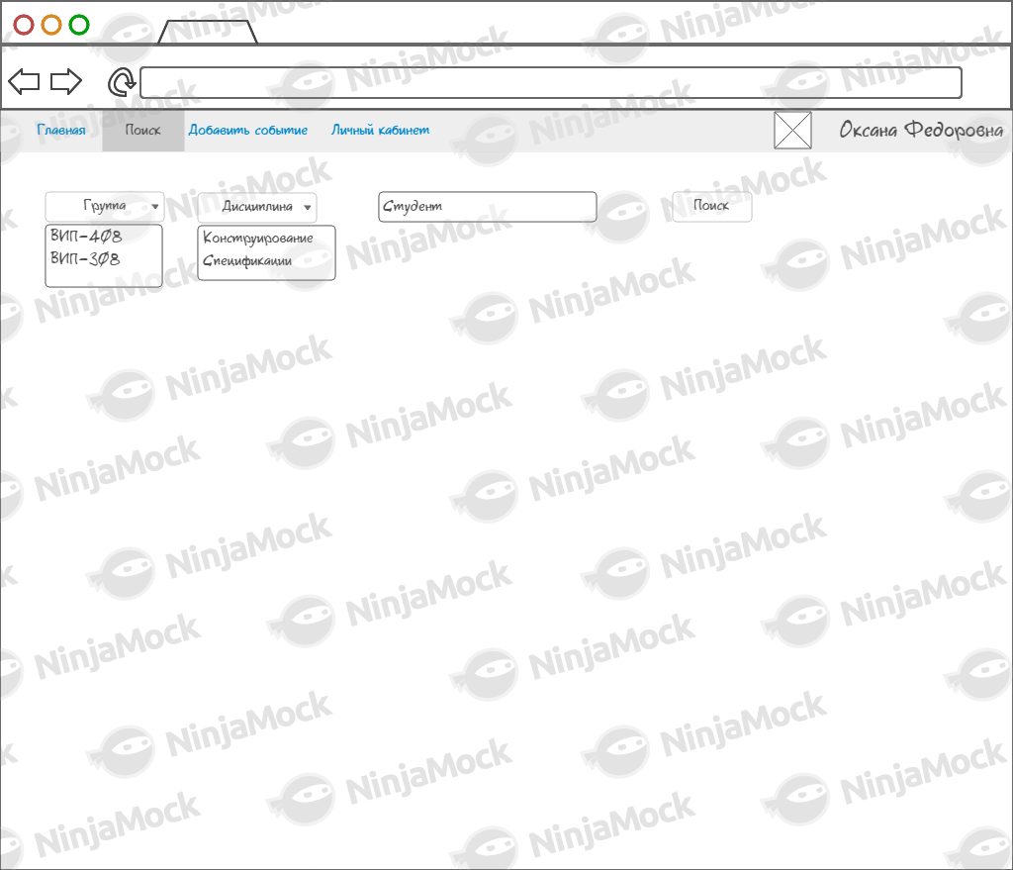

Результаты поиска

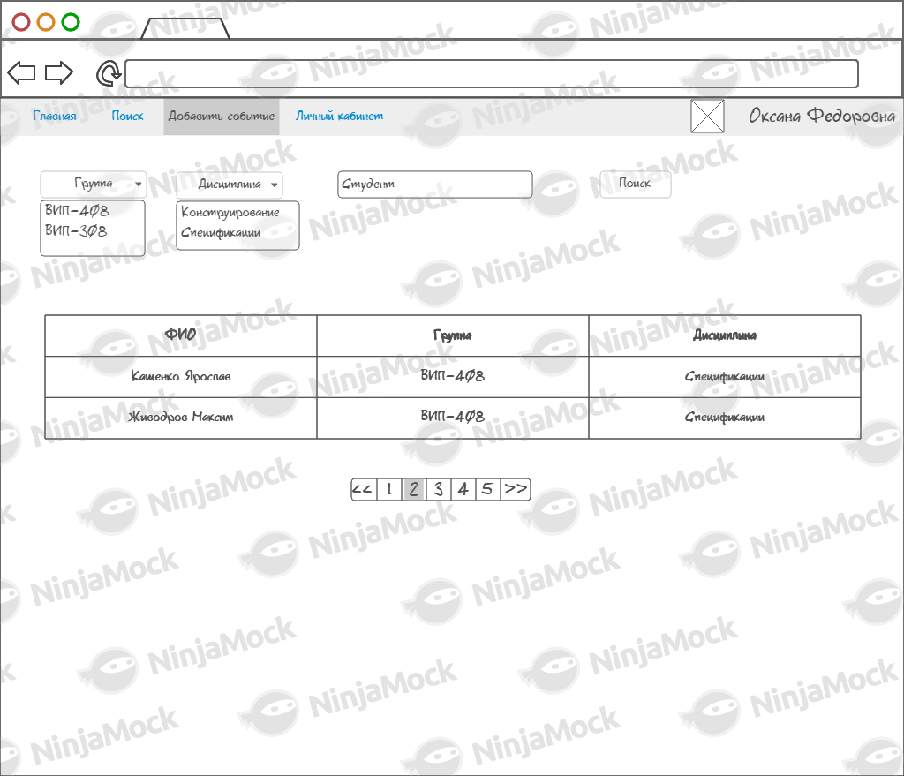

Регистрация

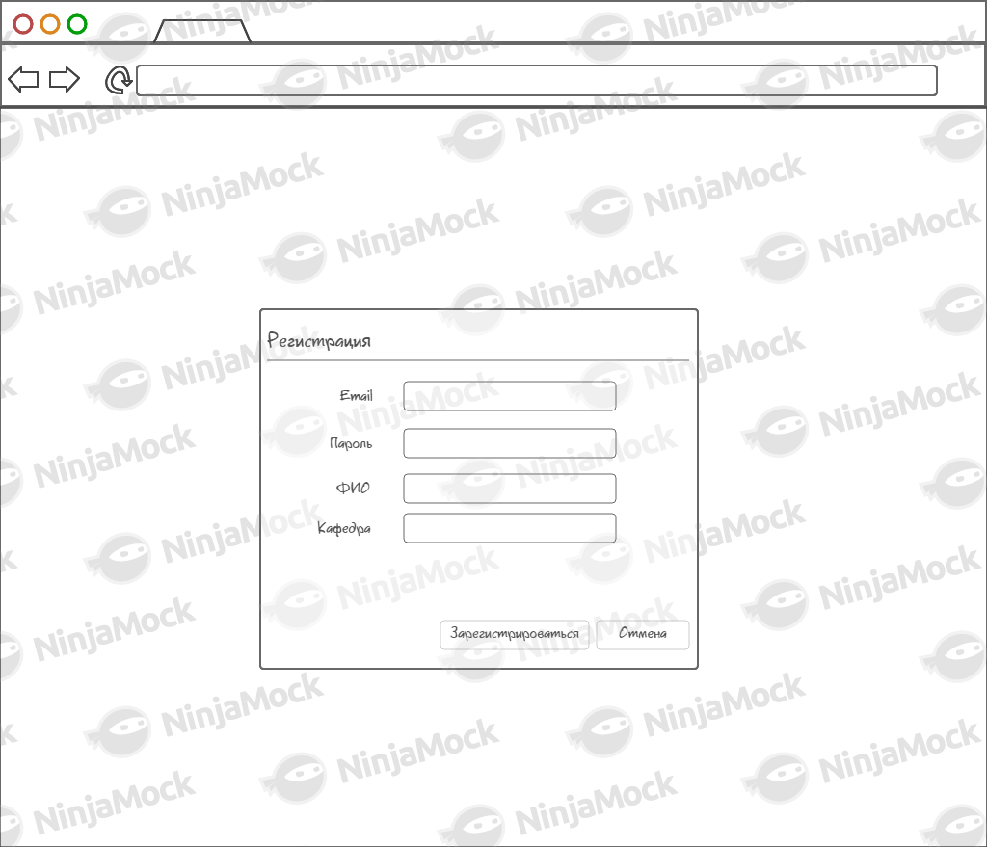

Редактирование личного кабинета

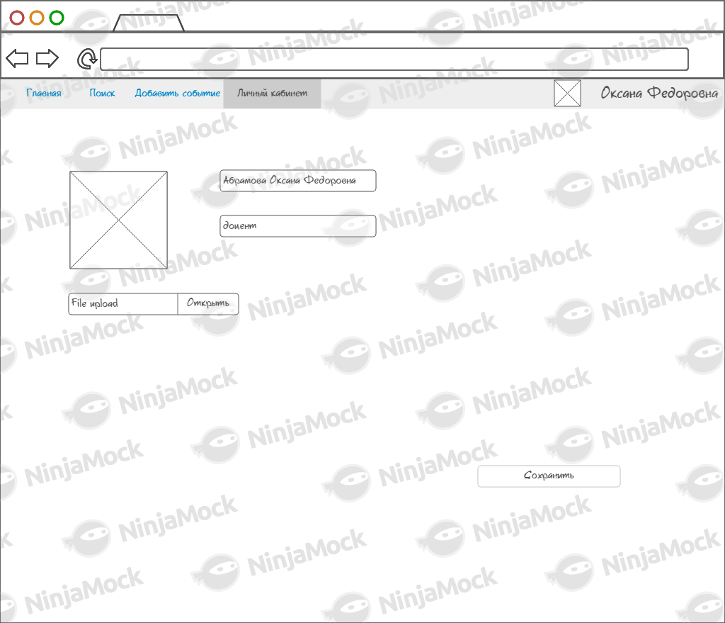

Личный кабинет

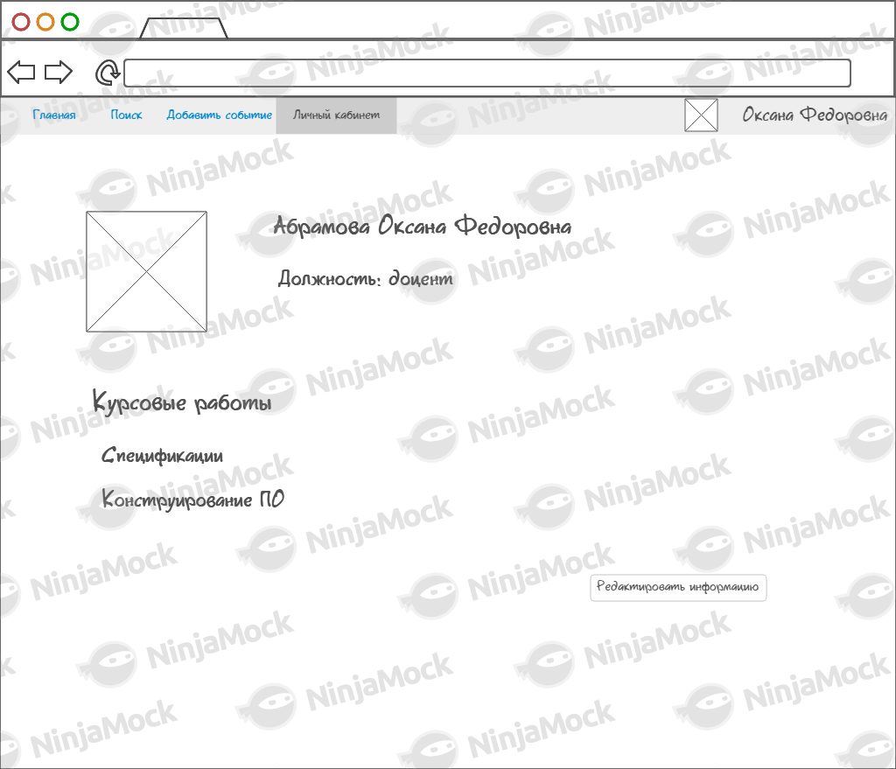

Страница студента

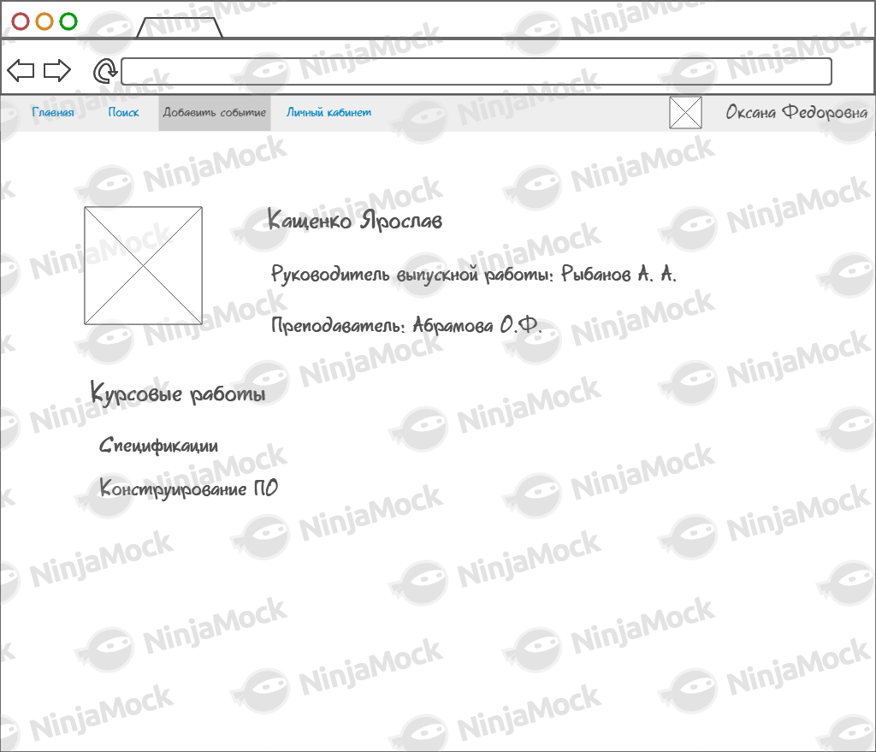

1. обоснование предложенного дизайна

Данный дизайн был выбран в связи с простотой и понятностью интерфейса. Благодаря минимуму вкладок в главном меню, отсутствия всплывающего меню с множеством вкладок, пользователю будет проще ориентироваться в системе, быстрее совершать нужные ему действия.

Согласно закону Хика, любое решение требует определенных временных затрат – чем сложнее решение, тем больше времени необходимо для его принятия. Иными словами, один элемент всегда лучше, чем два: например, один элемент с 8 составляющими будет быстрее воспринят, чем два элемента с 4 составляющими каждый.

Все экранные формы построены таким образом, что, находясь в центре экрана, до них можно точно и быстро довести мышь. Все экранные элементы имеют среднестатистический размер и хорошую удаленность друг от друга для точности нажатий. Данное решение подтверждается законом Фиттса.

Закон Фиттса — общий закон, касающийся сенсорно-моторных процессов, связывающий время движения с точностью движения и с расстоянием перемещения: чем дальше или точнее выполняется движение, тем больше коррекции необходимо для его выполнения, и соответственно, больше времени требуется для внесения этой коррекции.